令和

度

年

６

介護予防のための

講師を派遣の

します！

無料です

**春日市では、高齢の方々が自分らしく、いきいきと生活できるように、公民館などの通いの場に専門の講師を派遣し、介護予防の講話や実技を　行います。普段の生活に取り入れやすい予防方法を、楽しく丁寧にお伝えします。**

対　象

**●公民館などで開催されている高齢者のための通いの場**

**「ふれあい・いきいきサロン」「シニアクラブ」「地区カフェ」など**

**上記以外の通いの場でも、ご利用できる場合があります。**

**高齢課までご確認ください。**

講座の種類

●講師派遣事業

**１回（1時間）の講座　　申込しめ切り：開催日の1ヶ月前まで**

●地域リハビリテーション活動支援事業

**3回または4回で1コースの講座（1回あたり1時間）**

**（※実施する内容は、講師との事前の打ち合わせで決定します）**

**申込しめ切り：初回開催日の6週間前まで**

講座の内容

●講師派遣事業【年間2回まで申込可能】

※10月以降に追加で申し込める場合があります。

１）フレイルを知ろう！（フレイル予防）

フレイル（虚弱）とは何か、また健康の維持・回復のための日常で行える予防方法などを、講話と実技を交えてお伝えします。

２）からだイキイキ体操（運動器機能向上）

日常生活でできる、ストレッチや筋力アップの運動を中心にした教室です。

３）ロコモチェック（運動器機能向上）

自分の身体能力を知るための体力測定を行い、その維持向上のための効果的な運動方法についてもお伝えします。

※人数制限あり（20名まで　それ以上の場合は高齢課までご相談ください）

４）楽しもう脳トレ！（脳の活性化）

運動やレクリエーションを通して脳と体を楽しく動かし、脳を活性化しましょう♪

５）お口の健康（口腔機能向上）

噛む力・飲込む力を維持し、食べる楽しみを持ち続けるために、毎日の生活の中で出来るお手入れ方法や、お口の体操などの予防方法が学べます。

６）食事バランスと低栄養予防（栄養改善）

高齢期の食生活で大切なポイント、栄養素の摂り方などをお伝えします。

●地域リハビリテーション活動支援事業

【年間1コース申込可能】

１）元気アップコース（運動器機能向上）

膝痛・腰痛予防や転倒予防など、日常生活をスムーズに行うための、

簡単な運動を行います。

２）脳の若返りコース（脳の活性化）

脳を活性化させるためのレクリエーションや軽い運動等を行います。

申込から教室開催までの流れ講座の内容

●講師派遣事業

●地域リハビリテーション

活動支援事業

①申請書の

提出

団体の代表者が申請書に必要事項を記入し、高齢課窓口へ持参

（市役所1階6番窓口）またはFAXで提出してください。

初回開催希望日の６週間前

までに（様式2）

開催希望日の１ヶ月前

までに（様式１）

②講師の

決定

高齢課が講師の調整を行い、決定事項を申請者にFAXでお知らせします。教室の日時や内容の確認をお願いします。

③事前

打ち合わせ

事前の打ち合わせはありません。

初回開催日の３～４週間前ごろ

教室開催場所（公民館など）にて、講師・団体の代表者・高齢課職員の３者で、打ち合わせを行います。

（1時間程度）

ご要望等があれば、

高齢課職員から講師へお伝えします。

④教室開催

会場準備のご協力をお願いいたします。

なお、諸事情により、開催の延期や中止の場合は、早めに高齢課までご連絡・ご相談ください。

全ての教室が終わった後、

団体の代表者の方に、教室内容に

ついてのアンケートをお願いします。

※別添の申請書様式にてお申し込みください

申込時の注意点

**一つの通いの場で、年間に　講師派遣事業は2回まで、**

**地域リハビリテーション活動支援事業は1コースまで、**

**お申し込み可能です。**

**申請書（講師派遣事業は「様式１」　地域リハビリテーション活動支援事業は「様式２」 ）に必要事項を記入し、**

**高齢課 高齢者支援担当（市役所1階6番窓口）へ直接提出**

**または、FAX（584-3090）にてお申し込みください。**



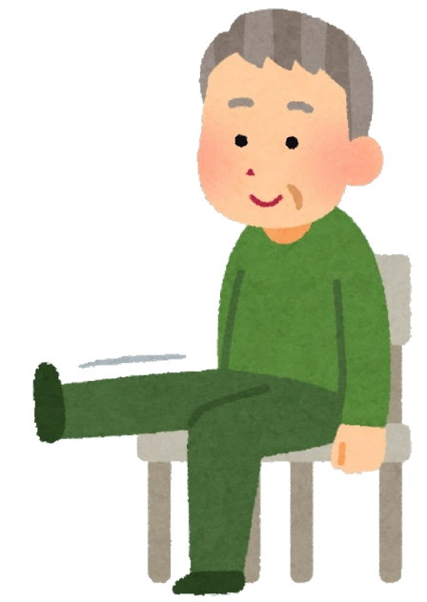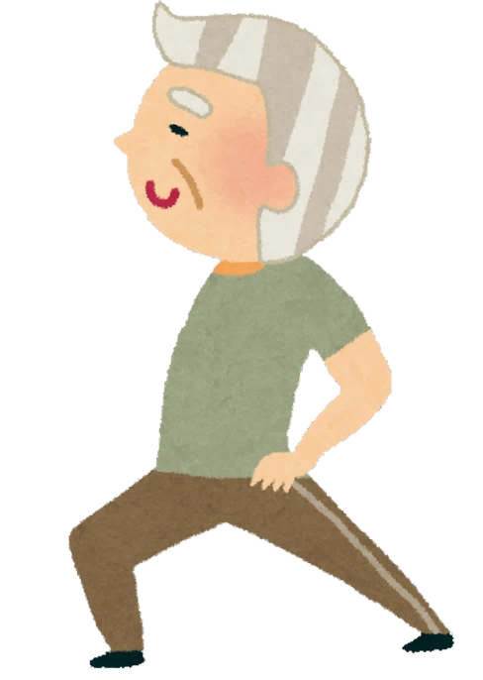

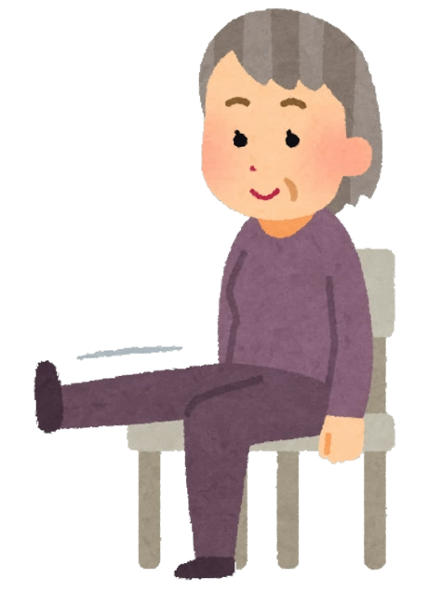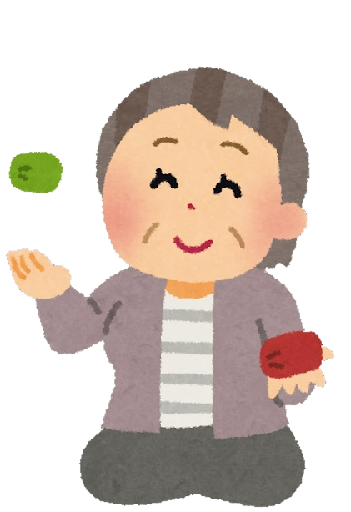

さあ！ 地域で !!　みんなで !!!

介護予防に取り組もう

申込・問い合わせ先

**春日市高齢課　高齢者支援担当**

**電話　092-981-0115（直通）**

**FAX　092-584-3090**